鹿児島市「企業版ふるさと納税」寄附申出書
（地域課題解決を目指す事業者や起業家成長支援団体の応援）

令和 年 月 日
鹿児島市長 殿
貴社名(業種)
本社の所在地
代表者役職・氏名

鹿児島市デジタル田園都市構想総合戦略～第2期鹿児島市まち・ひと・しごと創生総合戦略（改訂版）～に掲げる取組に賛同し、以下の額を寄附することを申し出ます。
１ 寄附に賛同する取組及び寄附金額
（裏面からご賛同いただける事業者・団体をご記載ください。）
基本目標 | 寄附に賛同する取組 | 取組に賛同する事業者・団体  （事業者又は団体に☑を  ご記入ください。） |  | 寄附金額(万円)
 |  |  |  | R７年度
稼げるしごとで活力を  「つくる」 | 地域課題解決ビジネス  支援事業  『ビジネスの手法を用いて地域課題解決を目指す事業者や起業家の成長を支援する団体への補助金交付による支援を行う』 | □ | 【地域課題解決を目指す事業者】  Buddycare株式会社
 |  | □ | 【地域課題解決を目指す事業者】TK twins株式会社
 |  | □ | 【起業家成長支援団体】  一般社団法人  鹿児島イノベーションベース

２ 鹿児島市のホームページ等における貴社名、寄附額の公表
（該当する方に、 をご記入ください。）

貴社名（□ 公表可 □ 公表不可）、寄附額（□ 公表可 □ 公表不可）

＜貴社ご担当者様の連絡先＞
所属部署
役職
氏名
電話番号
Ｅメール
鹿児島市役所
○お問い合わせ先：産業局産業振興部産業創出課 産業創出係
TEL:099-216-1319 Eメール: san-sousyutu@city.kagoshima.lg.jp FAX:099-216-1303
○企画財政局企画部 ふるさと納税・シティプロモーション戦略課
TEL:099-808-7510 Eメール:furusato@city.kagoshima.lg.jp FAX:099-216-1108
お問い合わせ・お申し込み先

【賛同する取組の選択方法】
- 以下の３つの事業者及び団体の取組の中から、賛同いただけるものに○を付けてください。
（複数選択も、ぜひご検討ください。）
- 〇の数に応じて、寄附金額をおもて面に記入してください。（一つの〇につき10万円以上）
R７年度 | Buddycare株式会社【地域課題解決を目指す事業者】
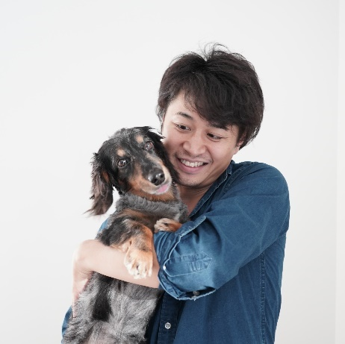
【愛犬用療法食の国内スタンダードに！】
鹿児島県産食材を使用した国産・完全食品グレードで、嗜好性が高い療法食を開発することで、従来の療法食を食べないがために健康を害している愛犬たちや、安全性などに不安を抱えるご家族を救いたい。


（詳しい事業内容→）
R７年度 | TK twins株式会社【地域課題解決を目指す事業者】
【ICTで、“個”を大切にしつつ在宅生活での孤立を防ぐ！】

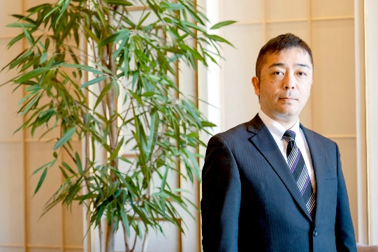
LINEの拡張機能LINEステップ（Lステップ）を活用した、誰にでも使える見守り支援。セグメント分けで個人・地域ごとで町内会のような対応と、様々なコンテンツ提供で行動を促し“個”をサポートする地域課題解決事業です。

（詳しい事業内容→）
https://tktwins.jp/furusato2025/
R７年度 | 一般社団法人鹿児島イノベーションベース【起業家成長支援団体】
【起業家が起業家を生み育てる 未来への貢献を形に】

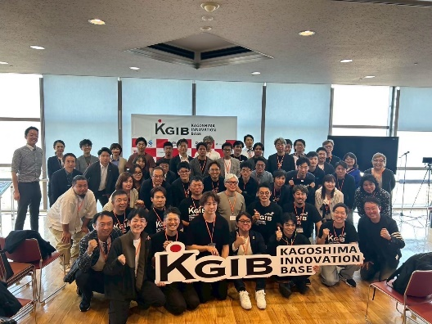
鹿児島の抱えている地域課題を、ビジネスの手法で解決する取り組みを支援します。地域経済の活性化と持続可能な社会の実現を目指す事業者や起業家を応援。補助金を通じて、チャレンジを後押しし、鹿児島の豊かな未来を共につくります。

（詳しい事業内容→）

鹿児島市「企業版ふるさと納税」寄附申出書【記載例】
（地域課題解決を目指す事業者や起業家成長支援団体の応援）

令和○年○月○日
鹿児島市長 殿
貴社名(業種) ○○株式会社
本社の所在地 東京都○○区○○○○
代表者役職・氏名 代表取締役 ○○ ○○

鹿児島市デジタル田園都市構想総合戦略～第2期鹿児島市まち・ひと・しごと創生総合戦略（改訂版）～に掲げる取組に賛同し、以下の額を寄附することを申し出ます。
１ 寄附に賛同する取組及び寄附金額
（裏面からご賛同いただける事業者・団体をご記載ください。）
基本目標 | 寄附に賛同する取組 | 取組に賛同する事業者・団体  （事業者又は団体に☑を  ご記入ください。） |  | 寄附金額(万円)
 |  |  |  | R７年度
稼げるしごとで活力を  「つくる」 | 地域課題解決ビジネス  支援事業  『ビジネスの手法を用いて地域課題解決を目指す事業者や起業家の成長を支援する団体への補助金交付による支援を行う』 | ☑ | 【地域課題解決を目指す事業者】  Buddycare株式会社 | １００
 |  | □ | 【地域課題解決を目指す事業者】TK twins株式会社
 |  | □ | 【起業家成長支援団体】  一般社団法人  鹿児島イノベーションベース

２ 鹿児島市のホームページ等における貴社名、寄附額の公表
（該当する方に、 をご記入ください。）

貴社名（☑ 公表可 □ 公表不可）、寄附額（☑ 公表可 □ 公表不可）

＜貴社ご担当者様の連絡先＞
所属部署 ○○課
役職 ○○
氏名 ○○ ○○
電話番号 ○○-○○○○-○○○○
Ｅメール ○○○@○○○○○○○○○
鹿児島市役所
○お問い合わせ先：産業局産業振興部産業創出課 産業創出係
TEL:099-216-1319 Eメール: san-sousyutu@city.kagoshima.lg.jp FAX:099-216-1303
○企画財政局企画部 ふるさと納税・シティプロモーション戦略課
TEL:099-808-7510 Eメール:furusato@city.kagoshima.lg.jp FAX:099-216-1108

お問い合わせ・お申し込み先

【賛同する取組の選択方法】
- 以下の３つの事業者及び団体の取組の中から、賛同いただけるものに○を付けてください。
（複数選択も、ぜひご検討ください。）
- 〇の数に応じて、寄附金額をおもて面に記入してください。（一つの〇につき10万円以上）
R７年度 | Buddycare株式会社【地域課題解決を目指す事業者】
○ | 【愛犬用療法食の国内スタンダードに！】  鹿児島県産食材を使用した国産・完全食品グレードで、嗜好性が高い療法食を開発することで、従来の療法食を食べないがために健康を害している愛犬たちや、安全性などに不安を抱えるご家族を救いたい。  （詳しい事業内容→）
R７年度 | TK twins株式会社【地域課題解決を目指す事業者】
【ICTで、“個”を大切にしつつ在宅生活での孤立を防ぐ！】
LINEの拡張機能LINEステップ（Lステップ）を活用した、誰にでも使える見守り支援。セグメント分けで個人・地域ごとで町内会のような対応と、様々なコンテンツ提供で行動を促し“個”をサポートする地域課題解決事業です。

（詳しい事業内容→）
https://tktwins.jp/furusato2025/
R７年度 | 一般社団法人鹿児島イノベーションベース【起業家成長支援団体】
【起業家が起業家を生み育てる 未来への貢献を形に】
鹿児島の抱えている地域課題を、ビジネスの手法で解決する取り組みを支援します。地域経済の活性化と持続可能な社会の実現を目指す事業者や起業家を応援。補助金を通じて、チャレンジを後押しし、鹿児島の豊かな未来を共につくります。

（詳しい事業内容→）

